
PREMIERE
BAC PRO ELEEC


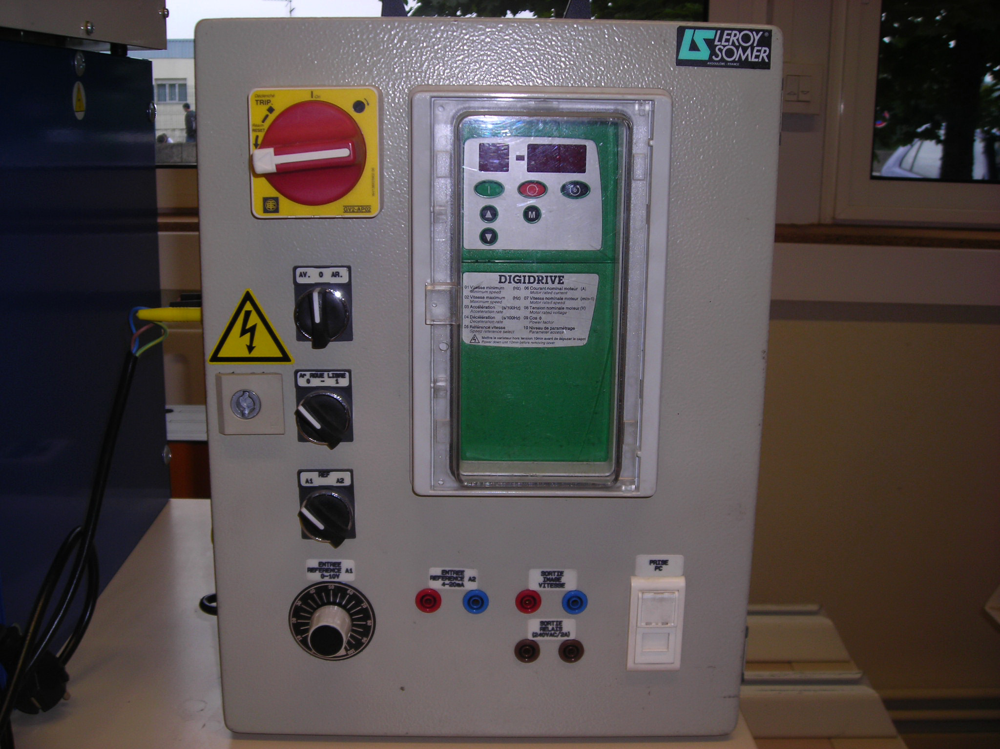
cONVERSION ET MODULATION D’ENERGIE

THEME 6 DIGIDRIVE
Durée 4 Heures

CE DOCUMENT EST À REMETTRE
A LA FIN DE LA SEQUENCE
Séquence effectuée

par : ……………………………………………..

Date : ……/……/……………...
l’épreuve aux examinateurs

PRESENTATION DE LA SEQUENCE

Mise en service et paramétrage d’un variateur de vitesse pour moteur asynchrone triphasé

On donne :

- Une source monophasé ∼ , U = 230 V, f = 50 Hz
- Les mesureurs (Voltmètre, pince multifonction, pince ampèremétrique).
- La notice constructeur du variateur de vitesse

On demande :

I) ETUDE DU MOTEUR ASYNCHRONE.
1) Recopier la plaque signalétique du moteur utilisé.

( Relever des données situées sur la plaque signalétique du moteur en utilisant les tensions 230 / 400 V uniquement )

Marque ou constructeur :

Type ou référence :

Puissance utile : Fréquence :

Intensité absorbée :

Tension d’alimentation :

Cos ϕ : Vitesse de rotation :

Intensité absorbée :

Tension d’alimentation :

Cos ϕ : Vitesse de rotation :

2) Quelle est la valeur de la tension d’entrée du variateur et la valeur de la tension délivrée en sortie du variateur de vitesse.

3) En fonction des données électriques recueillies sur la plaque signalétique et des données issues du variateur, réaliser le bon couplage sur la plaque à bornes du moteur et dessiner ci-dessous les enroulements, le couplage ainsi que l’alimentation du moteur.

U1
V1
W1
W21
U2
V2
L1
L2
L3
Plaque à bornes
Nommer le couplage choisi :
Tension d’alimentation du moteur :
V
Tension aux bornes d’un enroulement moteur :
V

8) Contrôle d’isolement.
A l’aide d’un mesureur d’isolement, on mesure la résistance d’isolement entre les différents enroulements du moteur et entre les enroulements et la masse ( carcasse ) de la machine. Complétez le tableau ci-dessous :

La résistance doit être pratiquement nulle entre chaque enroulement, alors qu’elle doit être de plusieurs MΩ entre enroulements et enroulements et masse

 | U1 | V1 | W1 | U2 | V2 | W2
Masse
U1
V1
W1

Que pouvez-vous conclure sur l’isolement du moteur ? Vérifier par rapport à la NFC 15-100 :

II) ETUDE DU VARIATEUR DE VITESSE.
1) En vous aidant des documentations, représenter à l'aide de blocs le schéma fonctionnel du variateur de vitesse ( circuit de puissance uniquement ).

2) Donner la référence complète du variateur .

3) Préciser toutes les grandeurs électriques du variateur .

4) Le variateur et le moteur sont-ils compatibles ? Justifier votre réponse en précisant les grandeurs comparées.
variateur | moteur | Compatibilité (oui ou non )

III) MISE EN SERVICE ET PARAMETRAGE.

Hors tension

1) Réaliser le branchement RESEAU-VARIATEUR-MOTEUR. Faire vérifier le montage par le professeur.
/ 2

2) Enumérer les différents menus utilisables dans le variateur de vitesse et leur dénomination.
-
-
-
-
-
-
-
-
-
-
-
-
-
-
-
-

3) Structure du paramétrage de niveau 1.
a) Nommer le nombre de paramètres accessibles.

b) Expliquer la procédure pour modifier un des paramètres de niveau 1.

Effectuer les réglages suivants : ( appeler le professeur pour valider les réglages )

c) donner le nom du paramètre et modifier la rampe d'accélération à 5 secondes

d) Donner le nom du paramètre et modifier le courant nominal du moteur In. Donner la valeur.

e) Donner le nom du paramètre et modifier la tension nominale du moteur Un. Donner la valeur.

f) Donner le nom du paramètre et modifier la vitesse nominale du moteur. Donner la valeur.

4) Structure du paramétrage de niveau 2.
a) Nommer le nombre de paramètres accessibles.

b) Expliquer la procédure pour accéder à un des paramètres de niveau 2.

c) Effectuer le réglage des paramètres 39 et 40 retour au réglage usine.

d) Expliquer la procédure permettant de revenir au réglage usine de tous les paramètres.

Mise sous tension

1) Procéder au démarrage du moteur.

2) Mesurer le courant absorbé par le moteur et comparer au courant nominal du moteur. Expliquer.

2) Mesurer la vitesse de rotation du moteur pour la consigne maximum du potentiomètre et comparer à la vitesse nominale du moteur. Expliquer la différence et calculer le glissement

